ЗАВТРАК  (1-4; 5-9 классы)  Сырники со сметанным соусом  Какао с молоком  Печенье  Хлеб пшенично-ржаной  АВТРАК 2  Плоды свежие (Виноград) | 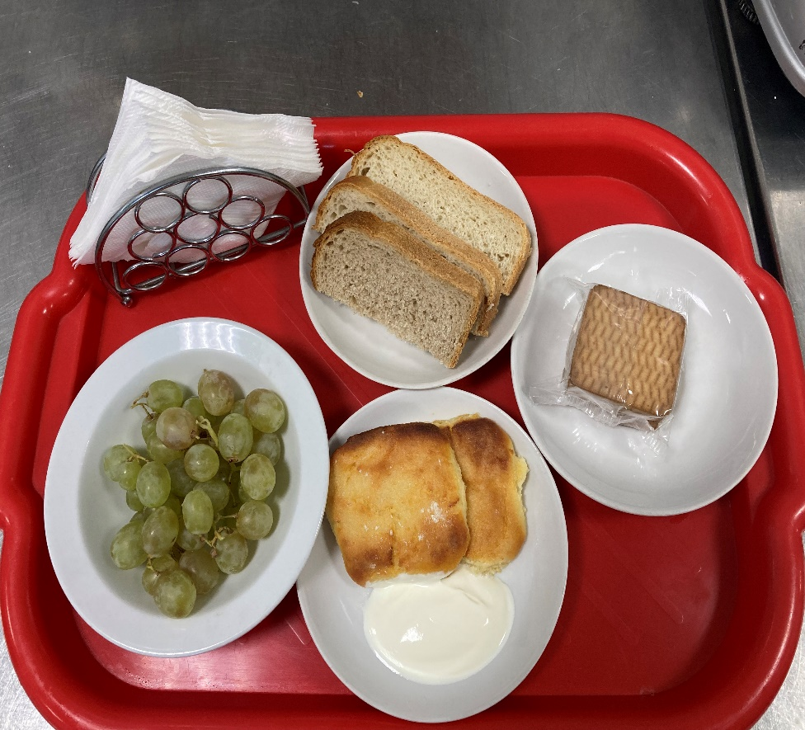
(1-4; 5-9 классы)  Икра кабачковая  Рассольник Ленинградский с мясом и сметаной  Птица тушёная в соусе  Каша ячневая с маслом  Компот из сухофруктов  Хлеб пшенично-ржаной | 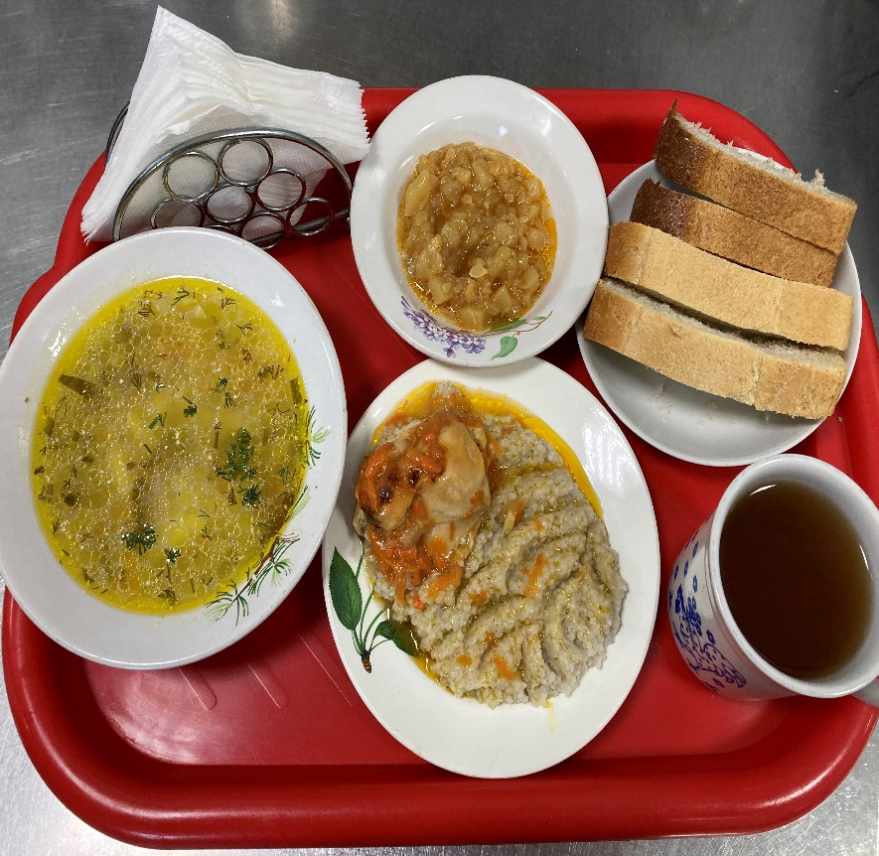
29.11.2023

